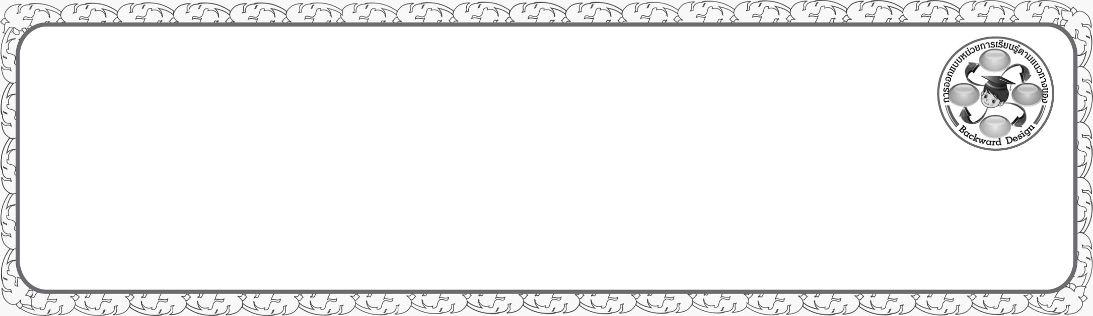
การออกแบบหน่วยการเรียนรู้ตามแนวทางของ Backward Design
หน่วยการเรียนรู้ที่ ๗ เรื่อง คำนาม…ใช้เรียกตามชื่อ
รหัส-ชื่อรายวิชา ท ๑๔๑   กลุ่มสาระการเรียนรู้ ภาษาไทย
ชั้นประถมศึกษาปีที่ ๔ ภาคเรียนที่ ๒ เวลาเรียน ๔ ชั่วโมง
ผู้สอน ............................................................. โรงเรียน .................................................

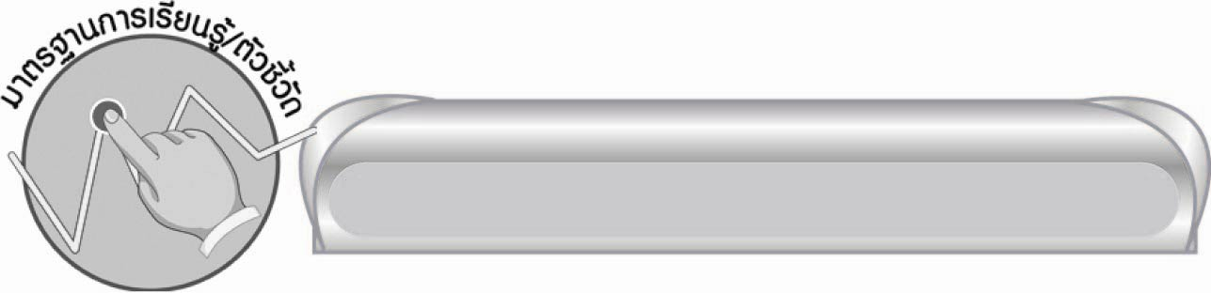

มาตรฐานการเรียนรู้/ตัวชี้วัด

มาตรฐานการเรียนรู้
มาตรฐาน ท ๔.๑ เข้าใจธรรมชาติของภาษาและหลักภาษาไทย การเปลี่ยนแปลงของภาษาและพลังของภาษา ภูมิปัญญาทางภาษา และรักษาภาษาไทยไว้เป็นสมบัติของชาติ
ตัวชี้วัด
ท ๔.๑ ป. ๔/๒ ระบุชนิดและหน้าที่ของคำในประโยค
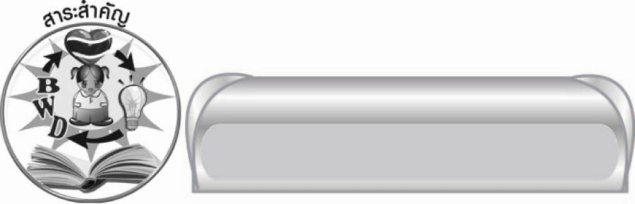

สาระสำคัญ

คำที่ใช้เรียกชื่อคน พืช สัตว์ สิ่งของ สถานที่ และสิ่งต่าง ๆ จัดเป็นคำนาม
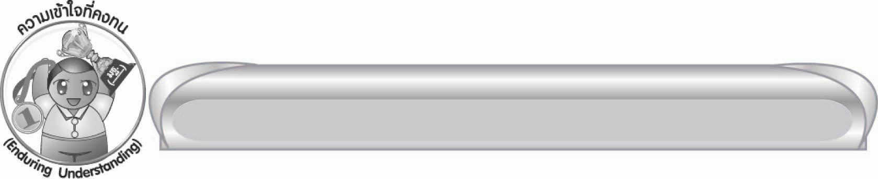

ความเข้าใจที่คงทน (Enduring Understanding)

นักเรียนสามารถสรุปได้ว่า คำที่ใช้เรียกชื่อคน พืช สัตว์ สิ่งของ สถานที่ และสิ่งต่าง ๆ จัดเป็นคำนาม

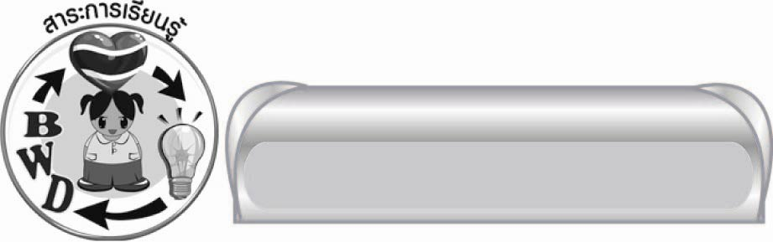
สาระการเรียนรู้

คำนาม


สมรรถนะสำคัญของผู้เรียน
๑. ความสามารถในการสื่อสาร
๏ ทักษะการอ่าน
๏ ทักษะการเขียน
๏ ทักษะการฟัง การดู และการพูด
๒. ความสามารถในการคิด
๏ การจำแนก
๏ การวิเคราะห์
๏ การสังเคราะห์
๏ การจัดระบบความคิดเป็นแผนภาพ
๏ การประยุกต์/การปรับปรุง
๏ การสรุปความรู้
๏ การประเมินค่า
๓. ความสามารถในการแก้ปัญหา
๔. ความสามารถในการใช้ทักษะชีวิต

๕. ความสามารถในการใช้เทคโนโลยี

คุณลักษณะอันพึงประสงค์

ใฝ่เรียนรู้
ตัวชี้วัดที่ ๔.๑ ตั้งใจ เพียรพยายามในการเรียนและเข้าร่วมกิจกรรมการเรียนรู้
มุ่งมั่นในการทำงาน
ตัวชี้วัดที่ ๖.๑ ตั้งใจและรับผิดชอบในการปฏิบัติหน้าที่การงาน
ตัวชี้วัดที่ ๖.๒ ทำงานด้วยความเพียรพยายามและอดทนเพื่อให้งานสำเร็จตามเป้าหมาย
รักความเป็นไทย
ตัวชี้วัดที่ ๗.๒ เห็นคุณค่าและใช้ภาษาไทยในการสื่อสารได้อย่างถูกต้องเหมาะสม

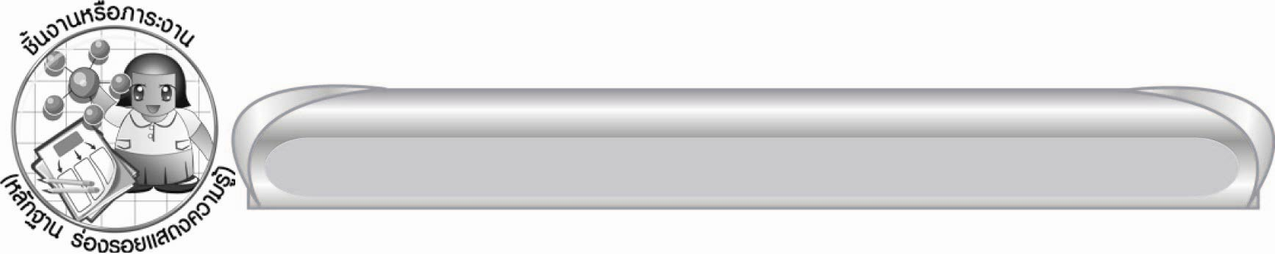
ชิ้นงานหรือภาระงาน (หลักฐาน ร่องรอยแสดงความรู้)

๑. ใบงานเรื่อง การระบุชนิดและหน้าที่ของคำนามที่กำหนด
๒. ชิ้นงานเรื่อง การแต่งเรื่องโดยใช้คำนามที่กำหนด
๓. แผ่นพับแนะนำสถานที่ที่น่าสนใจ
๔. แผนภาพความคิดสรุปความรู้เรื่อง คำนาม
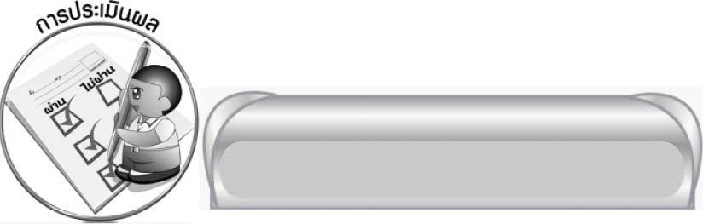

การประเมินผล

การประเมินผลตัวชี้วัด
ใบงานที่ ๗ เรื่อง การระบุชนิดและหน้าที่ของคำนามที่กำหนด

ระดับคะแนน  เกณฑ์การประเมิน | ๔ | ๓ | ๒ | ๑
การระบุชนิดและหน้าที่ของคำนามที่กำหนด | ระบุชนิดและหน้าที่ของคำนามในประโยคได้ถูกต้องทุกคำในทันที | ระบุชนิดและหน้าที่ของคำนามในประโยคได้ถูกต้องทุกคำ  บางคำต้องใช้เวลาคิดทบทวนเล็กน้อย | ระบุชนิดและหน้าที่ของคำนามในประโยคได้ถูกต้องเป็น  ส่วนใหญ่ บางคำต้องมีผู้แนะนำ | ระบุชนิดและหน้าที่ของคำนามในประโยคได้ถูกต้องหลายคำนอกนั้นต้องมี ผู้แนะนำ

การประเมินผลคุณลักษณะอันพึงประสงค์
ใฝ่เรียนรู้
ตัวชี้วัดที่ ๔.๑ ตั้งใจ เพียรพยายามในการเรียนและเข้าร่วมกิจกรรมการเรียนรู้
พฤติกรรมบ่งชี้ | ดีเยี่ยม (๓) | ดี (๒) | ผ่าน (๑) | ไม่ผ่าน (๐)
๔.๑.๑ ตั้งใจเรียน  ๔.๑.๒ เอาใจใส่  และมีความ  เพียร-  พยายาม  ในการเรียนรู้  ๔.๑.๓ สนใจเข้าร่วม  กิจกรรมการ  เรียนรู้ต่าง ๆ | ตั้งใจเรียน  เอาใจใส่ และ  มีความเพียร-พยายามในการเรียนรู้ เข้าร่วมกิจกรรมการเรียนรู้ต่าง ๆ  เป็นประจำ | ตั้งใจเรียน  เอาใจใส่ และ  มีความเพียร-พยายามในการเรียนรู้ เข้าร่วมกิจกรรมการเรียนรู้ต่าง ๆ บ่อยครั้ง | ตั้งใจเรียน  เอาใจใส่ และ  มีความเพียร-พยายามในการเรียนรู้ เข้าร่วมกิจกรรมการเรียนรู้ต่าง ๆ บางครั้ง | ไม่ตั้งใจเรียน

มุ่งมั่นในการทำงาน
ตัวชี้วัดที่ ๖.๑ ตั้งใจและรับผิดชอบในการปฏิบัติหน้าที่การงาน
พฤติกรรมบ่งชี้ | ดีเยี่ยม (๓) | ดี (๒) | ผ่าน (๑) | ไม่ผ่าน (๐)
๖.๑.๑ เอาใจใส่  ต่อการปฏิบัติ  หน้าที่ที่ได้รับ  มอบหมาย  ๖.๑.๒ ตั้งใจและ  รับผิดชอบ  ในการทำงาน  ให้สำเร็จ  ๖.๑.๓ ปรับปรุงและ  พัฒนาการ  ทำงาน  ด้วยตนเอง | ตั้งใจและรับผิดชอบในการปฏิบัติหน้าที่ที่ได้รับมอบหมายให้สำเร็จ มีการปรับปรุงและพัฒนาการทำงานให้ดีขึ้นด้วยตนเอง | ตั้งใจและรับผิดชอบในการปฏิบัติหน้าที่ที่ได้รับมอบหมายให้สำเร็จ มีการปรับปรุงการทำงานให้ดีขึ้น | ตั้งใจและรับผิดชอบในการปฏิบัติหน้าที่  ที่ได้รับมอบหมาย ให้สำเร็จ | ไม่ตั้งใจปฏิบัติหน้าที่การงาน

ตัวชี้วัดที่ ๖.๒ ทำงานด้วยความเพียรพยายามและอดทนเพื่อให้งานสำเร็จตามเป้าหมาย
พฤติกรรมบ่งชี้ | ดีเยี่ยม (๓) | ดี (๒) | ผ่าน (๑) | ไม่ผ่าน (๐)
๖.๒.๑ ทุ่มเททำงาน อดทน  ไม่ย่อท้อ  ต่อปัญหาและอุปสรรคในการทำงาน  ๖.๒.๒ พยายาม  แก้ปัญหาและ  อุปสรรค  ในการทำงาน  ให้สำเร็จ  ๖.๒.๓ ชื่นชมผลงาน  ด้วยความ  ภาคภูมิใจ | ทำงานด้วยความขยัน อดทน  ไม่ย่อท้อต่อปัญหาในการทำงาน พยายามให้งานสำเร็จตามเป้าหมาย ชื่นชมผลงานด้วยความภาคภูมิใจ | ทำงานด้วยความขยัน อดทน พยายามให้งานสำเร็จตามเป้าหมาย ชื่นชมผลงานด้วยความภาคภูมิใจ | ทำงานด้วยความขยัน พยายามให้งานสำเร็จตามเป้าหมาย | ไม่ขยัน อดทน  ในการทำงาน

รักความเป็นไทย
ตัวชี้วัดที่ ๗.๒ เห็นคุณค่าและใช้ภาษาไทยในการสื่อสารได้อย่างถูกต้องเหมาะสม
พฤติกรรมบ่งชี้ | ดีเยี่ยม (๓) | ดี (๒) | ผ่าน (๑) | ไม่ผ่าน (๐)
๗.๒.๑ ใช้ภาษาไทยและเลขไทยในการ  สื่อสาร  ได้อย่าง  ถูกต้องเหมาะสม  ๗.๒.๒ ชักชวน แนะนำให้ผู้อื่นเห็นคุณค่าของการใช้ภาษาไทยที่ถูกต้อง | ใช้ภาษาไทย  เลขไทย ในการ  สื่อสารได้ถูกต้องเหมาะสม แนะนำ  ให้ผู้อื่นใช้ภาษาไทย  ที่ถูกต้องเป็นประจำ  เป็นแบบอย่างที่ดี  ด้านการใช้ภาษาไทย | ใช้ภาษาไทย  เลขไทย ในการ  สื่อสารได้ถูกต้องเหมาะสม แนะนำ  ให้ผู้อื่นใช้ภาษาไทย  ที่ถูกต้อง | ใช้ภาษาไทย  เลขไทย ในการสื่อสาร แนะนำ  ให้ผู้อื่นใช้ภาษาไทยที่ถูกต้อง | ไม่สนใจใช้ภาษาไทยอย่างถูกต้อง

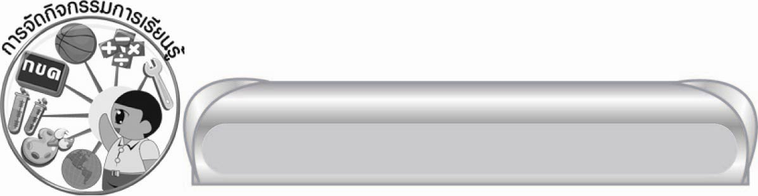
การจัดกิจกรรมการเรียนรู้

๑. ให้นักเรียนอ่านเรื่อง “พระตำหนักดอยตุง” สังเกตคำที่ครูกำหนด แล้วช่วยกัน
จัดกลุ่มของคำเหล่านั้น พร้อมอธิบายหลักเกณฑ์ในการพิจารณา
๒. ให้นักเรียนร่วมกันสนทนาเพื่อทบทวนความรู้เรื่อง คำนาม จากนั้นศึกษาความรู้เพิ่มเติม
๓. ให้นักเรียนช่วยกันยกตัวอย่างคำนามวิสามัญและคำนามสามัญเพื่อตรวจสอบความเข้าใจ
๔. ให้นักเรียนเลือกคำไปเขียนให้ตรงกับภาพ จากนั้นจำแนกประเภทของคำนาม
๕. ให้นักเรียนแข่งขันคิดคำนาม โดยคนที่ ๑ พูดคำนามสามัญ คนที่ ๒ พูดคำนามวิสามัญ
คนที่ ๓ พูดคำนามสามัญ สลับต่อเนื่องไปเรื่อย ๆ
๖. ให้นักเรียนช่วยกันหาคำมาเติมให้คำที่กำหนดเป็นคำนามวิสามัญและคำนามสามัญ
๗. ให้นักเรียนทำใบงานที่ ๗ เรื่อง การระบุชนิดและหน้าที่ของคำนามที่กำหนด แล้วร่วมกันตรวจสอบความถูกต้อง
๘. ให้นักเรียนช่วยกันหาคำนามต่าง ๆ มาเติมในประโยคให้ได้ใจความสมบูรณ์
๙. ให้นักเรียนแต่งเรื่องจากคำนามที่กำหนด แล้วนำผลงานมาอ่านให้เพื่อนฟัง
๑๐. ให้นักเรียนทำชิ้นงานที่ ๒ เรื่อง การแต่งเรื่องโดยใช้คำนามที่กำหนด นำผลงานมาแลกเปลี่ยนกันอ่าน และคัดเลือกผลงานดีเด่นมาจัดแสดงบนป้ายนิเทศ
๑๑. ให้นักเรียนแบ่งกลุ่มทำแผ่นพับแนะนำสถานที่ที่น่าสนใจในจังหวัดของตนเอง ผลัดกันนำเสนอผลงาน และนำมารวบรวมไว้ที่มุมหนังสือในชั้นเรียน
๑๒. ให้นักเรียนและครูร่วมกันสรุปความรู้ ดังนี้
๏ คำที่ใช้เรียกชื่อคน พืช สัตว์ สิ่งของ สถานที่ และสิ่งต่าง ๆ จัดเป็นคำนาม
๑๓. ให้นักเรียนเขียนแผนภาพความคิดสรุปความรู้เรื่อง คำนาม แล้วร่วมกันตรวจสอบความถูกต้อง

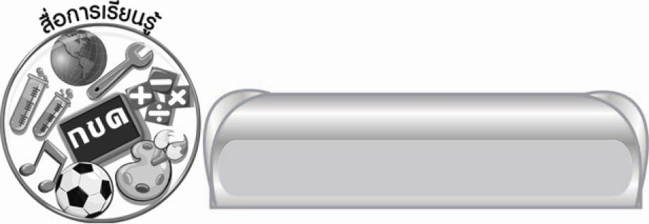

สื่อการเรียนรู้

๑. เรื่อง “พระตำหนักดอยตุง”
๒. ปริศนาคำทาย
๓. บัตรคำ
๔. ภาพ
๕. กระดาษสำหรับทำกิจกรรม
๖. แผ่นพับ
๗. ใบงานที่ ๗


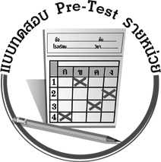
แบบทดสอบก่อนเรียน (Pre-Test)
ได้__________คะแนน
คะแนนเต็ม ๑๐ คะแนน

ชื่อ ____________ นามสกุล ______________ เลขที่ _____ ชั้น _____
ให้นักเรียนเขียนชนิดและหน้าที่ของคำนามในประโยคที่กำหนด
๒
๑
(ที่ละ คะแนน)
ประโยค | คำนาม | ชนิดของคำนาม | หน้าที่
๑. แม่ไก่คุ้ยเขี่ยหาอาหาร  ตามพื้นดิน | ๑) แม่ไก่  ๒) อาหาร
๒. เด็กผู้ชายชอบเล่น  ลูกข่าง | ๑) เด็กผู้ชาย  ๒) ลูกข่าง
๓. นักเรียนต้องทบทวน  บทเรียนก่อนสอบเสมอ | ๑) นักเรียน  ๒) บทเรียน
๔. ทศกัณฐ์ลักพานางสีดา  ไปไว้ที่กรุงลงกา | ๑) ทศกัณฐ์  ๒) นางสีดา
๕. หมอชีวกโกมารภัจจ์  รักษาคนไข้  ด้วยยาสมุนไพร | ๑) หมอชีวก-  โกมารภัจจ์  ๒) คนไข้



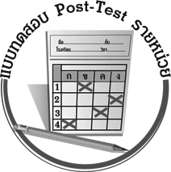
แบบทดสอบหลังเรียน (Post-Test)
ได้__________คะแนน
คะแนนเต็ม ๑๐ คะแนน

ชื่อ ____________ นามสกุล ______________ เลขที่ _____ ชั้น _____
ให้นักเรียนเขียนชนิดและหน้าที่ของคำนามในประโยคที่กำหนด
๒
๑
(ที่ละ คะแนน)
ประโยค | คำนาม | ชนิดของคำนาม | หน้าที่
๑. เด็กผู้ชายชอบเล่น  ลูกข่าง | ๑) เด็กผู้ชาย  ๒) ลูกข่าง
๒. ทศกัณฐ์ลักพานางสีดา  ไปไว้ที่กรุงลงกา | ๑) ทศกัณฐ์  ๒) นางสีดา
๓. แม่ไก่คุ้ยเขี่ยหาอาหาร  ตามพื้นดิน | ๑) แม่ไก่  ๒) อาหาร
๔. นักเรียนต้องทบทวน  บทเรียนก่อนสอบเสมอ | ๑) นักเรียน  ๒) บทเรียน
๕. หมอชีวกโกมารภัจจ์  รักษาคนไข้  ด้วยยาสมุนไพร | ๑) หมอชีวก-  โกมารภัจจ์  ๒) คนไข้

เฉลย แบบทดสอบก่อนเรียน (Pre - Test)

ข้อชนิดของคำนามหน้าที่๑.คำนามสามัญ
คำนามสามัญประธาน
กรรม๒.คำนามสามัญ
คำนามสามัญประธาน
กรรม๓.คำนามสามัญ
คำนามสามัญประธาน
กรรม๔.คำนามวิสามัญ
คำนามวิสามัญประธาน
กรรม๕.คำนามวิสามัญ
คำนามสามัญประธาน
กรรม

เฉลย แบบทดสอบหลังเรียน (Post - Test)

ข้อ | ชนิดของคำนาม | หน้าที่
๑. | คำนามสามัญ  คำนามสามัญ | ประธาน  กรรม
๒. | คำนามวิสามัญ  คำนามวิสามัญ | ประธาน  กรรม
๓. | คำนามสามัญ  คำนามสามัญ | ประธาน  กรรม
๔. | คำนามสามัญ  คำนามสามัญ | ประธาน  กรรม
๕. | คำนามวิสามัญ  คำนามสามัญ | ประธาน  กรรม





แบบบันทึกสรุปผลการเรียนรู้สำหรับผู้เรียน
นักเรียนมีความรู้สึกอย่างไร หลังจากที่เรียนหน่วยการเรียนรู้นี้แล้ว
......................................................................................................................
...........................................................
นักเรียนยังไม่เข้าใจเรื่องใดอีกบ้างที่เกี่ยวกับหน่วยการเรียนรู้นี้
ซึ่งต้องการให้ครูอธิบายเพิ่มเติม
............................................................................................................................................................................................
นักเรียนได้รับความรู้เรื่องใดบ้างจากหน่วยการเรียนรู้นี้
.................................................................................................................................................................................
...........................................................
นักเรียนจะสามารถนำความรู้ ความเข้าใจจากหน่วยการเรียนรู้นี้ไปใช้ประโยชน์ในชีวิตประจำวันได้อย่างไรบ้าง
...........................................................................................................................................................................................................................................................
นักเรียนได้ทำกิจกรรมอะไรบ้างในหน่วยการเรียนรู้นี้
...........................................................................................................................................................................................................................................
ผลงานที่นักเรียนชอบและต้องการคัดเลือกเป็นผลงานดีเด่นจาก
หน่วยการเรียนรู้นี้คือผลงานใดบ้าง
เพราะอะไร
............................................................................................................................................................................................
หน่วยการเรียนรู้ที่ .......................................................................................
๑. ครูสามารถนำแบบบันทึกนี้ไปใช้เป็นหลักฐานและข้อมูลเพื่อปรับปรุง และพัฒนากระบวนการเรียนรู้ของผู้เรียน
๒. ครูสามารถนำแบบบันทึกนี้ไปใช้ประกอบการทำวิจัยในชั้นเรียนเพื่อเป็นผลงานประกอบการเลื่อนวิทยฐานะได้

ชื่อ-นามสกุล...................................... เลขที่ ............................................ ชั้น ..................................
วันที่ ................................................ เดือน ........................................................... พ.ศ. ...................
คำชี้แจง ให้นักเรียนบันทึกสรุปผลการเรียนรู้จากหน่วยการเรียนรู้นี้

หมายเหตุ ให้ครูสำเนาแบบบันทึกนี้เพื่อให้นักเรียนบันทึกทุกหน่วยการเรียนรู้
1. ครูสามารถนำแบบบันทึกนี้ไปใช้เป็นหลักฐานและข้อมูลเพื่อปรับปรุง และพัฒนากระบวนการเรียนรู้ของผู้เรียน
2. ครูสามารถนำแบบบันทึกนี้ไปใช้ประกอบการทำวิจัยในชั้นเรียนเพื่อเป็นผลงานประกอบการเลื่อนวิทยฐานะได้

